

**本科毕业设计**

**题 目**： 尚宁健康体检商城小程序的设计与实现

|  |  |
| --- | --- |
| 学 院: | 计算机信息工程学院 |
| 专 业: | 计算机 |
| 姓 名: | 计算机 |
| 学 号: | 2018090640xxx |
| 指导教师: | 计算机（副教授） |

2023年 5 月 16 日

**毕业论文（设计）学术承诺**

本人郑重承诺：所呈交的毕业论文（设计）是我个人在导师指导下进行的研究工作及取得的研究成果。除了文中特别加以标注和致谢的地方外，论文中不存在抄袭情况，论文中不包含其他人已经发表的研究成果，也不包含他人或其他教学机构取得研究成果。

作者签名： 日 期：

**关于毕业论文（设计）使用授权的声明**

本人在指导老师指导下所完成的论文（设计）及相关资料（包括图纸、试验记录、原始数据、实物照片、图片、摄像录像、设计手稿等），知识产权归属山西工商学院。本人授权山西工商学院可以将本毕业论文（设计）的全部或部分内容编入有关数据库进行检索，可以采用任何复制手段保存和汇编本毕业论文（设计）。如果发表相关成果，一定征得指导教师同意，且第一署名单位为山西工商学院。本人离校后使用毕业论文（设计）或与该论文（设计）直接相关的学术论文或成果时，第一署名单位仍然为山西工商学院。

作者签名： 指导教师签名：

日 期： 日 期：

摘 要

山西尚宁健康体检中心是一家为全省百姓提供健康体检和健康管理的机构，由于大量的体检业务，线下进行体检套餐的选择有时会极其拥挤，尤其是每逢周末节假日时，经常出现排队难的问题，......

......

尚宁健康体检商城小程序采用uni-app框架进行开发，使用NoSQL非关系型数据库，前后台采用了基于Serverless模式和JS编程的云开发平台进行系统的开发。实现公司简介和案例介绍、健康问卷答题并根据问卷报告推荐相应产品、产品选购、添加购物车、订单查看以及会员中心等功能，最终呈现的小程序端操作简便，色彩统一，系统界面美观，操作性强。

**关键词：**uni-app；文档型数据库；体检商城

Abstract

Shanxi shangning health examination …….

**Key words:** uni-app;Document database; Physical examination mall

目 录

**1 绪论 X**

1.1 课题研究背景 X

1.2 开发意义 X

X

X

**2 相关技术介绍 X**

2.1 开发工具 X

.....

.....

**6 系统测试 X**

6.1 .....

总 结 X

参考文献 X

致 谢 X

附 录.......................................................................................................................X

附录 1 XXXXXXX................................................................................................. ...X

附录 2 XXXXXXX...... .............................................................................................X

# 1 绪论

## 1.1 课题研究背景

山西.......

## 1.2 开发意义

## ......

## ......

# 2 相关技术介绍

## 2.1 开发工具

尚宁健康体检商城小程序采用UniCloud提供的平台进行开发，页面采用HTML5+CSS3技术实现，使用NoSQL非关系型数据库[2]。

### 2.1.1 Serverless模式

Serverless是基于阿里云和腾讯云提供的硬件和网络技术实现的云技术平台，......

......

### 2.1.2 JavaScript

### ......

### 2.1.3 NoSQL非关系型数据库

......

# 4 系统设计

## 4.1 系统功能设计

### 4.1.1功能总体设计

尚宁健康体检商城系统的使用用户为系统管理员和普通用户。系统管理员功能模块如图4-1所示。

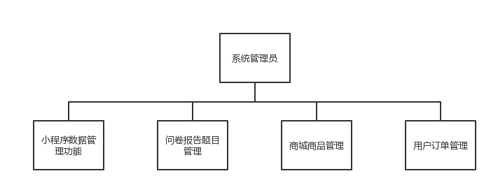

图4-1系统管理员功能模块图

### 

### ......

### 4.2.2 数据库表设计

根据上一节中的E-R图的设计，......

（1）用户信息表（uni-id-users）

表4-1 用户信息表

|  |  |  |  |
| --- | --- | --- | --- |
| 序号 | 数据名称 | 字段名 | 数据类型 |
| 1 | 用户名 | username | string |
| 2 | 密码 | password | password |
| 3 | 角色 | role | array |
| 4 | 微信用户信息 | wx_openid | object |
| 5 | 登录信息 | token | array |

# 总 结

...................................................................... .................................................................

..............................................................................................................................................

...........................................................................................................................................

# 参考文献

[1]夏雨. 基于Serverless的边缘计算平台设计与实现[D].北京邮电大学,2021.

[5]马静.基于微信小程序的购物商城系统的设计与实现[J].微型电脑应用,2021,37(03):31-34.

[15]Ravi Tomar,Sarishma Dangi. JavaScript:Syntax and Practices[M].CRC Press:2021-07-18.

# 致 谢

............................................................................................................................................................................................................................................................................。

.............................................................................................................................................................................................................................................................。

附 录

........................................................................................................................................................................................................................................